TROŠKOVI OSOBLJA I TROŠKOVI RADA KOD PODUZETNIKA U HRVATSKOJ U 2022. GODINI
U 2022. godini 150.846 poduzetnika obveznika poreza na dobit, bez financijskih institucija, zapošljavalo je 996.213 radnika za koje su iskazali troškove osoblja u iznosu od 129 milijardi kuna, što je 15,1% više u odnosu na 2021. godinu.
Udio troškova osoblja u poslovnim rashodima iznosio je 12,7%, a u ukupnim rashodima 12,4%. Prema iskazanim troškovima za neto plaće i nadnice, zaposlenima kod poduzetnika obračunata je prosječna mjesečna neto plaća u iznosu od 6.973 kune, što je nominalno 9,7% više nego 2021. godine. Prosječna mjesečna bruto plaća po zaposlenom na teret poslodavca u 2022. godini iznosila je 9.435 kuna (BRUTO I), a prosječna mjesečna bruto plaća po zaposlenom na teret radnika iznosila je 10.792 kune (BRUTO II).
Tablica 1. Troškovi osoblja kod poduzetnika Hrvatske u 2022. godini (iznosi u kunama)
Troškovi | 2021. | 2022. | Indeks
Neto plaće i nadnice | 72.728.905.079 | 83.364.578.141 | 114,6
Troškovi poreza i doprinosa iz plaća | 25.158.780.451 | 29.421.180.322 | 116,9
Doprinosi na plaće | 14.221.503.836 | 16.232.580.212 | 114,1
Troškovi osoblja | 112.109.189.366 | 129.018.338.676 | 115,1
Izvor: Fina - Registar godišnjih financijskih izvještaja, 2022.
Troškove osoblja čine neto plaće i nadnice, troškovi poreza i doprinosa iz plaća te doprinosi na plaće. Troškovi poreza i doprinosa iz plaća uključuju doprinose za mirovinsko osiguranje po stopi od 20%, porez i prirez, a doprinos na plaće odnosi se na obavezno zdravstveno osiguranje po stopi od 16,5%.
Najveći udio u ukupnim troškovima osoblja očekivano pripada troškovima neto plaća i nadnica (64,6%), troškovi poreza i doprinosa iz plaća čine 22,8% ukupnih troškova osoblja, a najmanji udio imaju doprinosi na plaće (12,6%).
Grafikon 1. Udio troškova za neto plaće i nadnice, troškova poreza i doprinosa iz plaća te doprinosa na plaće u ukupnim troškovima osoblja poduzetnika u RH u 2022. godini
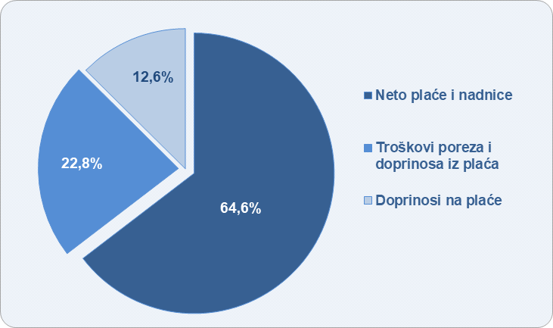 | Osim troškova osoblja koji se odnose na redovna primanja zaposlenika, troškove rada čine:  - izdaci za bruto autorske honorare i ugovore o djelu samo za fizičke osobe koje nemaju registriranu djelatnost  - izdaci za rad ostvaren preko studentskih i učeničkih servisa  - troškovi agencijskih radnika  - naknade članovima uprave te  - nadoknade troškova, darovi i potpore zaposlenicima i primici u naravi.
Izvor: Fina - Registar godišnjih financijskih izvještaja, 2022.
U GFI-u za 2022. godinu poduzetnici su troškove rada iskazali u ukupnom iznosu od 19,3 milijarde kuna, što

predstavlja 1,89% udjela u poslovnim rashodima, što je 0,04% više u odnosu na prethodnu, 2021. godinu.
Tablica 2. Troškovi rada kod poduzetnika Hrvatske u 2022. godini (iznosi u kunama)
Troškovi rada | 2021. | 2022. | Indeks
1. Izdaci za bruto autorske honorare i ugovore o djelu samo za fizičke osobe koje nemaju registriranu djelatnost | 877.067.097 | 955.498.042 | 108,9
2. Izdaci za rad ostvaren preko studentskih i učeničkih servisa | 1.142.245.249 | 1.593.261.356 | 139,5
3. Troškovi agencijskih radnika | 901.137.210 | 1.072.094.340 | 119,0
4. Nadoknade članovima uprave | 298.581.672 | 339.908.028 | 113,8
5. Nadoknade troškova, darovi i potpore zaposlenicima i primici u naravi | 11.430.495.497 | 15.293.537.052 | 133,8
5.1. Otpremnine | 645.908.218 | 576.863.211 | 89,3
Ukupno izdaci za zaposlene | 14.649.526.725 | 19.254.298.818 | 131,4
Izvor: Fina - Registar godišnjih financijskih izvještaja, 2022.
Od ukupno 19,3 milijarde kuna troškova koje poslodavci izdvajaju za zaposlenike, najveći udio (79,4%) odnosi se na naknade troškova, darove i potpore zaposlenicima i primitke u naravi koji su u 2022. godini, u odnosu na 2021., povećani za 33,8% i iznosili su 15,3 milijarde kuna. Od toga, na otpremnine se odnosi 576,9 milijuna kuna, što predstavlja smanjenje od 10,7% u odnosu na prethodnu godinu.

Informacija o tome je li poslovni subjekt u blokadi ili ne, dostupna je korištenjem usluge FINA InfoBlokade slanjem SMS poruke na broj 818058, te korištenjem WEB aplikacije JRR tj. uvidom u podatke o računima i statusu blokade poslovnih subjekata, koji se ažuriraju u Jedinstvenom registru računa kojega u skladu sa zakonskim propisima, od 2002. godine, vodi Financijska agencija.
Info.BIZ servis pruža uvid u informacije o uspješnosti poslovanja i financijskom položaju svih poslovnih subjekata te o poslovnoj okolini u kojoj oni djeluju. Najveća je i najažurnija baza poslovnih informacija za više od 830.000 poslovnih subjekata iz više od 30 izvora. Omogućuje brže, jednostavnije i sigurnije donošenje poslovnih odluka, sustavno praćenje klijenata, olakšava izradu poslovnih analiza te praćenje trendova i prepoznavanje potencijala na tržištu.  Ako ste zainteresirani i želite ugovoriti uslugu ili kupiti veći broj paketa: prodaja@fina.hr  Ako trebate korisničku podršku: 0800 0080, info@fina.hr | 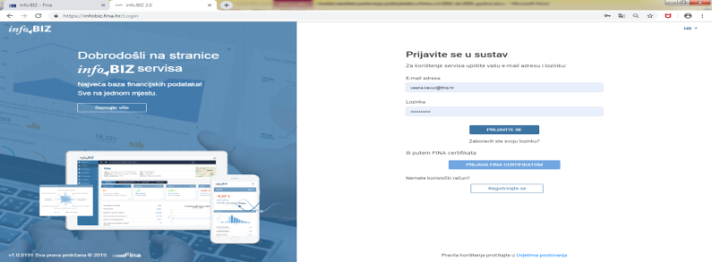

U Registar godišnjih financijskih izvještaja, godišnji financijski izvještaj (GFI) za 2022. godinu za statističke i dr. potrebe podnijelo je 150.846 poduzetnika, pravnih i fizičkih osoba (obrtnika), obveznika poreza na dobit.

